**Curso: Probabilidad y Estadística**

**Profesor: Alonso Arroyo**

**Caso: 1**

**Nombres: Iván David Valderrama Corredor**

**Diego Galarza**

**Punto a**

**Construya las tablas de frecuencias para las siguientes variables**

**Genero**

|  |  |  |
| --- | --- | --- |
| **Genero** | **Número de personas** | **Porcentaje de genero de las personas** |
| **Femenino** | **50** | **55.56** |
| **Masculino** | **40** | **44.44** |
| **Total** | **90** | **100.00** |

**¿Quién es la cabeza de hogar?**

|  |  |  |
| --- | --- | --- |
| **Cabeza de hogar** | **Número de personas** | **Porcentaje de personas cabeza de hogar** |
| **Ambos** | **35** | **38.89** |
| **Esposo** | **28** | **31.11** |
| **Esposa** | **27** | **30.00** |
| **Total** | **90** | **100.00** |

**Realiza el pago de servicios públicos en el supermercado**

|  |  |  |
| --- | --- | --- |
| **Realiza el pago de servicios**  **públicos en el supermercado** | **Número de personas** | **Porcentaje de personas que realizan el pago de servicios públicos** |
| **Si** | **69** | **76.67** |
| **No** | **21** | **23.33** |
| **Total** | **90** | **100.00** |

**Cuales servicios públicos paga**

|  |  |  |
| --- | --- | --- |
| **Servicios pagados** | **Número de personas** | **Porcentaje de servicios pagados por las personas** |
| **Gases** | **37** | **41.11** |
| **Ninguno** | **21** | **23.33** |
| **Emcali Energía** | **13** | **14.44** |
| **Emcali Telecom** | **11** | **12.22** |
| **Celular** | **8** | **8.89** |
| **Total** | **90** | **100.00** |

**Razones de frecuencia**

|  |  |  |
| --- | --- | --- |
| **Razones de frecuencia** | **Número de personas** | **Porcentaje de las razones de frecuencia de las personas** |
| **Cercanía** | **30** | **33.33** |
| **Variedad** | **24** | **26.67** |
| **Economía** | **23** | **25.56** |
| **Servicios** | **8** | **8.89** |
| **Comodidad** | **5** | **5.56** |
| **Total** | **90** | **100.00** |

**Cada cuánto merca**

|  |  |  |
| --- | --- | --- |
| **Cada cuánto merca** | **Número de personas** | **Porcentaje de la cronología de mercado de las personas** |
| **Semanalmente** | **46** | **51.11** |
| **Quincenalmente** | **26** | **28.89** |
| **Mensualmente** | **13** | **14.44** |
| **Otra** | **5** | **5.56** |
| **Total** | **90** | **100.00** |

**Punto b**

**Construya las gráficas apropiadas a las tablas construidas en el ítem a)**

**Genero**

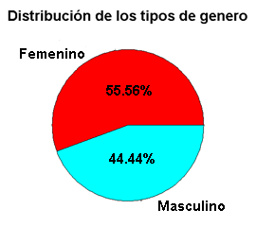

**¿Quién es la cabeza de hogar?**

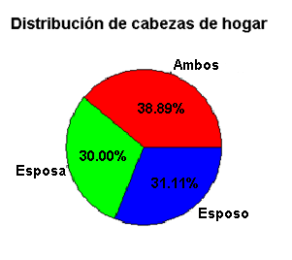

**Realiza el pago de servicios**

**públicos en el supermercado**

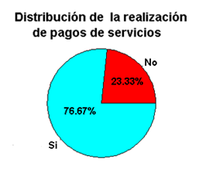

**Cuales servicios públicos paga**

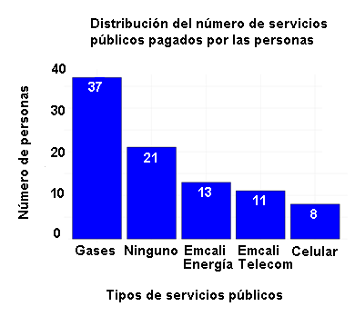

**Razones de frecuencia**

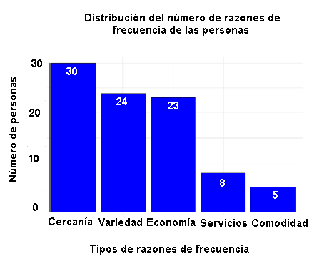

**Cada cuanto merca**

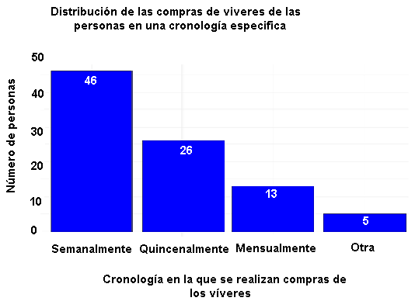

**Punto c**

**Haga un análisis descriptivo de cada una de las variables trabajadas en los ítems a) y b)**

|  |  |  |  |
| --- | --- | --- | --- |
| Variables | Clasificación de las variables | Escala | Tendencia |
| Género (M: masculino, F: femenino) | Cualitativa | Nominal | Femenino |
| Quien es la cabeza de hogar (Esposa, Esposo o Ambos) | Cualitativa | Nominal | Ambos |
| Realiza el pago de servicios públicos en el supermercado (SI, NO) | Cualitativa | Nominal | Si |
| Cuales servicios públicos paga | Cualitativa | Nominal | Gases |
| Razones de frecuencia | Cualitativa | Nominal | Cercanía |
| Cada cuanta merca | Cualitativa | Nominal | Semanalmente |

**Punto d**

**Construya una tabla de doble entrada entre Género y Razones de frecuencia.**

**Analice el resultado.**

|  |  |  |  |  |  |  |
| --- | --- | --- | --- | --- | --- | --- |
| **Razones**  **Genero** | **Cercanía** | **Economía** | **Variedad** | **Servicios** | **Comodidad** | **Total** |
| **Femenino** | **16** | **9** | **11** | **1** | **3** | **40** |
| **Masculino** | **14** | **14** | **13** | **7** | **2** | **50** |
| **Total** | **30** | **23** | **24** | **8** | **5** | **90** |

De la muestra obtenida podemos observar que, de los 40 hombres encuestados, 16 prefieren el hipermercado debido a la cercanía a sus hogares mientras que solamente uno lo prefiere por los servicios que ofrece; además en las 50 mujeres, se puede observar que las dos razones más importantes para ellas son la cercanía y la economía del hipermercado mientras que solo 5 mujeres lo prefieren por la comodidad. De las 90 personas encuestadas, independientemente del sexo, en la muestra podemos observar que 30 de ellas prefieren el hipermercado por la cercanía, mientras que solo 5 de ellas lo prefieren por la comodidad.

**Punto e**

**Construya la tabla de frecuencias para la variable Gasto promedio y el histograma correspondiente.**

|  |  |  |
| --- | --- | --- |
| **Gasto promedio** | **Número de personas** | **Porcentaje del gasto promedio de las personas** |
| **(109000,220000]** | **39** | **43.33** |
| **(220000,330000]** | **20** | **22.22** |
| **(330000,440000]** | **15** | **16.67** |
| **(440000,550000]** | **7** | **7.78** |
| **(550000,660000]** | **4** | **4.44** |
| **(660000,770000]** | **1** | **1.11** |
| **(770000,880000]** | **3** | **3.33** |
| **(880000,991000]** | **1** | **1.11** |
| **Total** | **90** | **100.00** |

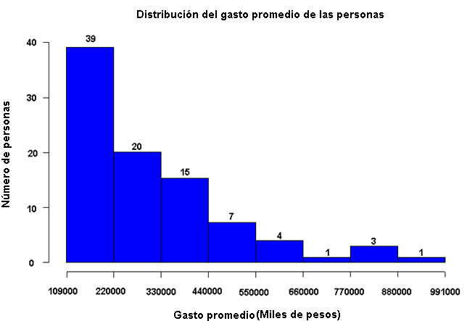

**Punto f**

**Calcule las medidas de tendencia central para la variable Gasto promedio**

|  |  |
| --- | --- |
| **Medidas de tendencia central** | **Valores** |
| Media | 319623 |
| Mediana | 231000 |
| Moda | 220000 |

**Punto g**

**Calcule las medidas de variación para la variable Gasto promedio**

|  |  |
| --- | --- |
| **Medidas de variación** | **Valores** |
| **Desviación Estándar** | **174176.3** |
| **Varianza** | **30337366079** |
| **Coeficiente de variación** | **54.49422** |
| **Rango Intercuartílico** | **166100** |
| **Mínimo** | **110000** |
| **Q1** | **218900** |
| **Q2** | **231000** |
| **Q3** | **385000** |
| **Máximo** | **990000** |

**Punto h**

**Repita e), f) y g) para las categorías Semanal y Quincenal de la variable Gasto promedio**

**Categoría semanal**

|  |  |  |
| --- | --- | --- |
| **Gasto promedio semanalmente** | **Número de personas** | **Porcentaje del gasto promedio de las personas** |
| **(110000,138000]** | **1** | **2.17** |
| **(138000,165000]** | **6** | **13.04** |
| **(165000,192000]** | **7** | **15.22** |
| **(192000,220000]** | **20** | **43.48** |
| **(220000,248000]** | **9** | **19.57** |
| **(248000,275000]** | **2** | **4.35** |
| **(275000,302000]** | **0** | **0.00** |
| **(302000,330000]** | **1** | **2.17** |
| **Total** | **46** | **100.00** |

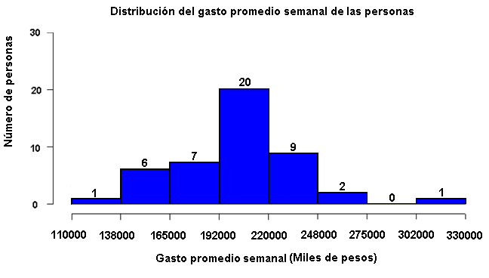

|  |  |
| --- | --- |
| **Medidas de tendencia central** | **Valores** |
| **Media** | **207159** |
| **Mediana** | **218900** |
| **Moda** | **220000** |

|  |  |
| --- | --- |
| **Medidas de variación** | **Valores** |
| **Desviación Estándar** | **37941.09** |
| **Varianza** | **1439526478** |
| **Coeficiente de variación** | **18.31499** |
| **Rango Intercuartílico** | **41250** |
| **Mínimo** | **110000** |
| **Q1** | **178200** |
| **Q2** | **218900** |
| **Q3** | **222200** |
| **Máximo** | **330000** |

**Categoría quincenal**

|  |  |  |
| --- | --- | --- |
| **Gasto promedio quincenalmente** | **Número de personas** | **Porcentaje del gasto promedio de las personas** |
| **(253000,292000]** | **2** | **7.69** |
| **(292000,330000]** | **4** | **15.38** |
| **(330000,368000]** | **3** | **11.54** |
| **(368000,407000]** | **12** | **46.15** |
| **(407000,446000]** | **0** | **0.00** |
| **(446000,484000]** | **4** | **15.38** |
| **(484000,522000]** | **0** | **0.00** |
| **(522000,561000]** | **1** | **3.85** |
| **Total** | **26** | **100.00** |

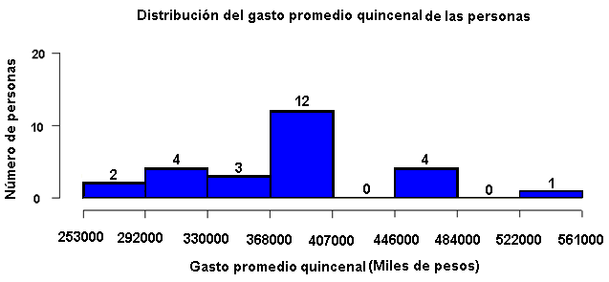

|  |  |
| --- | --- |
| **Medidas de tendencia central** | **Valores** |
| **Media** | **380262** |
| **Mediana** | **383900** |
| **Moda** | **385000** |

|  |  |
| --- | --- |
| **Medidas de variación** | **Valores** |
| **Desviación Estándar** | **65243.09** |
| **Varianza** | **4256660862** |
| **Coeficiente de variación** | **31.49426** |
| **Rango Intercuartílico** | **52250** |
| **Mínimo** | **253000** |
| **Q1** | **346500** |
| **Q2** | **383900** |
| **Q3** | **401500** |
| **Máximo** | **561000** |

**Punto i**

**Haga un análisis descriptivo de la variable Gasto promedio.**

De acuerdo al estudio realizado sobre el tipo de cliente en un hipermercado en Cali, se tomó una muestra de 90 personas de las cuales 40 son hombres y 50 son mujeres; en los datos recolectados se puede observar que, del total de la población encuestada, las mujeres gastan en promedio un total de $16.311.900 a comparación del gasto en promedio de los hombres que corresponde a $12.454.200. El menor gasto de las mujeres fue de $148.500 mientras que el mayor fue de $825.000; por otro lado, el menor gasto de los hombres fue de $110.000 mientras que el mayor gasto fue de $990.000.

**Punto j**

**Construya una tabla de doble entrada entre Género y Razones de frecuencia. Calcule el Gasto promedio y Analice el resultado.**

|  |  |  |  |  |  |  |
| --- | --- | --- | --- | --- | --- | --- |
| **Razones**  **Genero** | **Cercanía**  **(Miles de pesos)** | **Economía**  **(Miles de pesos)** | **Variedad**  **(Miles de pesos)** | **Servicios**  **(Miles de pesos)** | **Comodidad**  **(Miles de pesos)** | **Total** |
| **Femenino** | **4’878.500** | **3’443.000** | **4’409.900** | **2’260.500** | **1’320.000** | **16’311.900** |
| **Masculino** | **4’812.500** | **3’036.000** | **3’716.900** | **206.800** | **682.000** | **12’454.200** |
| **Total** | **9’691.000** | **6’479.000** | **8’126.800** | **2’467.300** | **2’002.000** | **28’766.100** |

Del promedio de gasto de la muestra en el hipermercado que tiene un valor de $28.766.100, la razón que más aporta a dicho promedio es la cercanía del hipermercado con $9.691.000, a diferencia de la comodidad con $2.002.000. El género que más le aporta al promedio de gasto total es el femenino con $16.311.900 de los cuales la razón más importante es la cercanía con $4.878.500 mientras que la menos importante es la comodidad con $1.320.000. El género que menos le aporta es el masculino con $12.454.200 de los cuales la razón más importante es la cercanía con $4.812.500, mientras que la menos importante son los servicios con $206.800.

**Punto k**

**Construya una tabla de doble entrada entre Gasto promedio y Salario promedio. Analice el resultado. Ayuda: use la opción Agrupar en tabla dinámica en Excel.**

|  |  |  |  |  |  |  |  |  |  |
| --- | --- | --- | --- | --- | --- | --- | --- | --- | --- |
| **Salario promedio**  **Gasto promedio** | **(598000,**  **825000]** | **(825000,**  **1050000]** | **(1050000,**  **1280000]** | **(1280000,**  **1500000]** | **(1500000,**  **1720000]** | **(1720000,**  **1950000]** | **(1950000,**  **2180000]** | **(2180000,**  **2400000]** | **Total** |
| **(109000,220000]** |  |  |  |  |  |  |  |  |  |
| **(220000,330000]** |  |  |  |  |  |  |  |  |  |
| **(330000,440000]** |  |  |  |  |  |  |  |  |  |
| **(440000,550000]** |  |  |  |  |  |  |  |  |  |
| **(550000,660000]** |  |  |  |  |  |  |  |  |  |
| **(660000,770000]** |  |  |  |  |  |  |  |  |  |
| **(770000,880000]** |  |  |  |  |  |  |  |  |  |
| **(880000,991000]** |  |  |  |  |  |  |  |  |  |
| **Total** |  |  |  |  |  |  |  |  |  |

**Punto l**

**Obtenga un listado de las mujeres que frecuentan el hipermercado por Economía e indique la Edad de cada una de ellas.**

|  |  |  |
| --- | --- | --- |
| **Genero** | **Razones** | **Edad** |
| **Femenino** | **Economía** | **36** |
| **Femenino** | **Economía** | **39** |
| **Femenino** | **Economía** | **43** |
| **Femenino** | **Economía** | **45** |
| **Femenino** | **Economía** | **47** |
| **Femenino** | **Economía** | **48** |
| **Femenino** | **Economía** | **48** |
| **Femenino** | **Economía** | **52** |
| **Femenino** | **Economía** | **54** |
| **Femenino** | **Economía** | **54** |
| **Femenino** | **Economía** | **55** |
| **Femenino** | **Economía** | **57** |
| **Femenino** | **Economía** | **58** |
| **Femenino** | **Economía** | **65** |

**Punto m**

**Analice la variable Edad indicando tablas, graficas e indicadores estadísticos.**

|  |  |  |
| --- | --- | --- |
| Variables | Clasificación de las variables | Escala |
| Edad (en años) | Cuantitativa Continua | Razón |

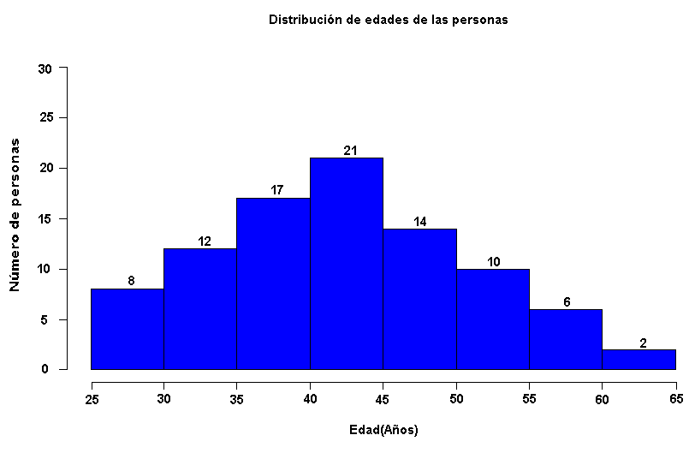

|  |  |  |
| --- | --- | --- |
| **Edad** | **Frecuencia Absoluta** | **Frecuencia Relativa** |
| **(25,30]** | **8** | **8.89** |
| **(30,35]** | **12** | **13.33** |
| **(35,40]** | **17** | **18.89** |
| **(40,45]** | **21** | **23.33** |
| **(45,50]** | **14** | **15.56** |
| **(50,55]** | **10** | **11.11** |
| **(55,60]** | **6** | **6.67** |
| **(60,65]** | **2** | **2.22** |
| **Total** | **90** | **100.00** |

|  |  |
| --- | --- |
| **Indicadores Estadísticos** | **Valores** |
| **Media** | **43.00** |
| **Mediana** | **43.00** |
| **Moda** | **43.00** |

**Punto n**

**Haga una identificación del tipo de cliente que frecuenta el hipermercado utilizando los resultados obtenidos e información adicional que no se haya propuesto.**

El tipo de cliente que más frecuenta el hipermercado, dentro de la población encuestada son todos los clientes de género femenino que se encuentran entre los 42 y 48 años de edad con un ingreso de aproximadamente 2 SMMLV (Salario Mínimo Mensual Legal Vigente) y que en su mayoría la cabeza de familia en su hogar es el esposo, y una de las razones principales por las que frecuentan el hipermercado es por el pago de servicios, la mayoría de los relacionados con los gastos del gas. Otra de las principales razones por las que frecuentan el hipermercado es debido a la cercanía y la economía, lo que indica también por qué este grupo de la población visite semanalmente el hipermercado.